В музее воды ООО «ЧЕЛНЫВОДОКАНАЛ» стартовал мартовский цикл экологических уроков для школьников

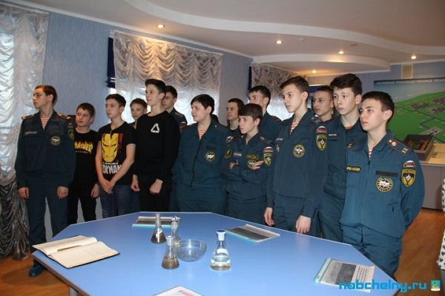
В музее воды ООО «ЧЕЛНЫВОДОКАНАЛ» стартовал мартовский цикл экологических уроков для школьников.
Экологические уроки организованы в рамках традиционных уроков воды, которые проводятся в музее предприятия уже несколько лет. Цикл экоуроков посвящён главному богатству на планете Земля – воде – и проходит под знаком Года экологии.
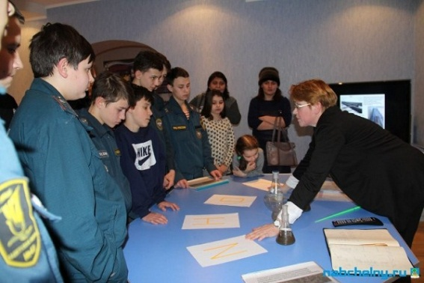
Время проведения экоуроков выбрано неслучайно. Ежегодно 22 марта отмечается Всемирный день водных ресурсов. На экологических уроках, наряду с вопросами культуры водопотребления и загрязнения окружающей среды, школьники проанализируют важность бережного отношения к водным объектам.
Первый экологический урок состоялся вчера для восьмиклассников кадетской школы № 47. Всего в течение марта в музее запланировано провести 14 встреч со школьниками начальных, средних и старших классов из десяти школ города.

При использовании информации просьба ссылаться на пресс-службу мэрии
г. Набережные Челны
Четверг, 2 марта 2017

